Принято
на педагогическом совете
Протокол № _1_
От «31» августа 2023г.

Утверждаю

и.о.заведующего

МБДОУ Детский сад № 187

________________Т.И.Климчук

«31» августа 2023г.

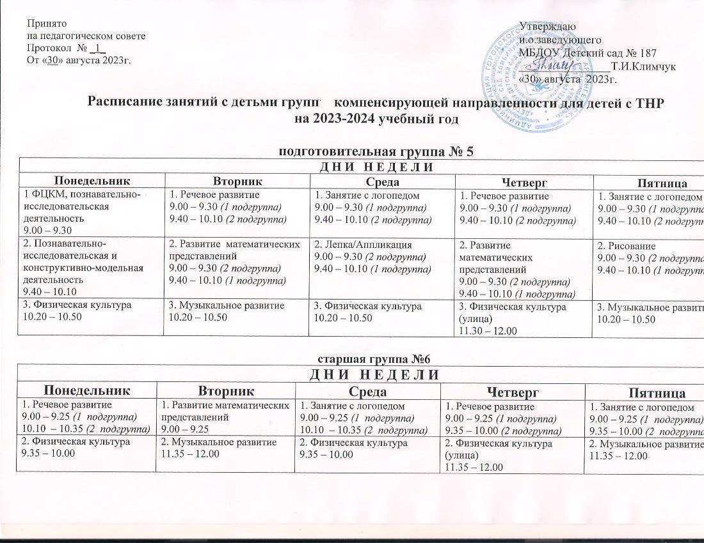
3. ФЦКМ, познавательно-исследовательская деятельность  15.10 – 15.35 | 3. Лепка /аппликация  15.10 – 15.35 | 3. Рисование  15.10 – 15.35 | 3. Познавательно-исследовательская и конструктивно-модельная деятельность  15.40 – 16.05 | 3. Рисование  15.10 – 15.35

